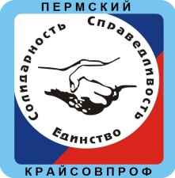 | ФНПР
 | Пермский краевой союз ОРГАНИЗАЦИЙ ПРОФСОЮЗОВ «ПЕРМСКИЙ КРАЙСОВПРОФ»
ПРЕЗИДИУМ
ПОСТАНОВЛЕНИЕ
================================================================
17 октября 2019 года г.Пермь № 6 – 3

О практике работы координационного
совета организаций профсоюзов
Чайковского городского округа

Заслушав и обсудив информацию Петрика В.Б., председателя координационного совета организаций профсоюзов Чайковского городского округа о практике работы, президиум Пермского крайсовпрофа постановляет:
- Практику работы координационного совета организаций профсоюзов Чайковского городского округа по выполнению уставных задач одобрить.
- Рекомендовать членским организациям Пермского крайсовпрофа:
  - усилить мотивационную работу профсоюзов в муниципальных образованиях Пермского края, используя все имеющиеся ресурсы отраслевых организаций, Пермского крайсовпрофа и ФНПР;
  - принять меры к созданию (возрождению) первичных профсоюзных организаций в территориях, повышению профсоюзного членства;
  - оказывать содействие председателям КСОП по вопросам защиты социально-трудовых прав работников организаций, находящихся в соответствующих муниципальных образованиях;
  - увеличить подписку на газеты «Профсоюзный курьер» и «Солидарность».
- Контроль исполнения постановления возложить на и.о. заместителя председателя, заведующую отделом профсоюзной работы Пермского крайсовпрофа Истомину Е.И.

Председатель  Пермского крайсовпрофа | 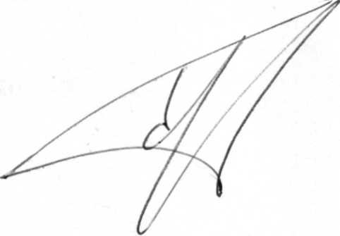 | С.Н. Булдашов

Социальное партнерство в Чайковском городском округе
Главной стратегической целью социально-экономического развития Чайковского городского округа является снижение уровня бедности населения района, основанное на росте заработной платы и доходов населения, что предполагает устойчивое развитие экономики, малого и среднего бизнеса и предпринимательства, обеспечение эффективной занятости, подготовку и повышение квалификации кадров, создание безопасных условий труда, улучшение качества окружающей среды .
Чайковский городской округ - один из крупнейших в крае, имеет большой промышленный потенциал. К сожалению, все экономические проблемы региона и страны в целом присущи и нашей территории: задержки и невыплаты по уплатам налоговых отчислений в бюджетные и небюджетные фонды, заработных плат на фоне сложных экономических ситуаций на предприятиях и в организациях (особенно среднего и малого бизнеса), теневой сектор экономики, безработица, естественный отток населения и многое другое.
В администрации округа на протяжении последних лет работает межведомственная комиссия по снижению социальной напряженности, трехсторонняя комиссия по регулированию социально-трудовых отношений, заключено территориальное трехстороннее соглашение по регулированию социально-трудовых отношений.
По работе МВК .
В состав комиссии входят представители отделов финансов и экономического развития администрации ЧГО, налоговой службы, пенсионного фонда, прокуратуры, судебные приставы, а также Городской думы и председателя КСОП. Заседания проходят раз в месяц. Основными вопросами на всех заседаниях МВК являются вопросы о социально-экономическом положении на предприятии и о перспективах ликвидации задолженности по уплате обязательных платежей в бюджет и внебюджетные фонды, о состоянии расчетов с работниками по заработной плате, о ситуации на рынке труда. Для этого на комиссию приглашаются и заслушиваются руководители проблемных предприятий и организаций, согласно спискам должников, подаваемых ФНС и ФСС.
Председатель КСОП Петрик В.Б. включен в состав межведомственной рабочей группы по реализации нацпроекта «Производительность труда и поддержка занятости».
По работе трехсторонней комиссии по регулированию социально-трудовых отношений.
Еще 7 назад социальное партнёрство на нашей территории проходило в основном в формате ежеквартальных встреч представителей КСОП с главами района и города с приглашением и заслушиванием информации руководителей социальных секторов. Начиная с 2014 года, используется практика выездных заседаний трёхсторонней комиссии, причем не только на предприятия и организации, имеющие профсоюзные ячейки, но и в те, где их нет. Предшествует «трёхсторонке» заседание рабочей группы, на которой решаются оргвопросы. Работодатели принимающей стороны обеспечивают экскурсии по своим организациям, есть возможность живого диалога с работниками, чтобы посмотреть на условия труда. Вопросы, поднимаемые на заседаниях, обязательно включают уровень социальной защищенности рабочих и служащих, подробную информацию о работе профсоюзной организации, в том числе про взаимодействие профсоюзов с администраций. В последние годы СМИ активно освещают данные мероприятия, информация помимо газет и ТВ размещается в соцсетях и на сайте администрации ЧГО.
Главное в работе комиссии:
1. Бесценный опыт общения сторон социального партнёрства, изучение возможностей друг друга, что позволяет находить оптимальное решение вопросов.
2. Практический опыт, получаемый после воочию увиденных условий труда на предприятиях и организациях различных форм собственности бюджетной и небюджетной сферы, налаживание новых контактов.
3. Позиционирование профсоюзов на территории, как важного игрока на арене социально-экономической жизни округа, поиск точек роста.
Требуется обратить внимание на:
1. Использование практики приглашения руководителей отраслевых профсоюзов на заседания территориальных трехсторонних комиссий при рассмотрении вопросов, соответствующих их компетенции (пример Нытвы).
2. Необходимость регулярного включения в повестку заседаний трехсторонних комиссий вопросов контроля исполнения обязательств сторонами социального партнёрства трехсторонних соглашений.

